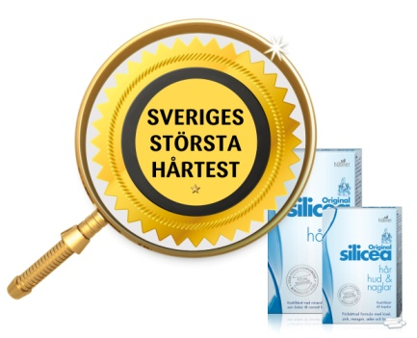

Pressmeddelande
2013-02-01

Sveriges största testpanel utvärderar
trovärdigheten för kosttillskott för håret

Original Silicea är ett av Sveriges mest sålda och populära kosttillskott för hår, hud och naglar. Nu sätter Octean, företaget bakom Original Silicea, samman SVERIGES STÖRSTA HÅRTEST. Vanliga konsumenter ska utvärdera vad de tycker om produkten i praktiken.

I kampanjen Sveriges största hårtest efterlyses frivilliga män och kvinnor att gratis prova på Original Silicea mot att de i gengäld delar med sig av sina erfarenheter. Målet är att samla upp till 600 deltagare till testpanelen som ska bevisa om tidigare resultat verkligen stämmer och om produkten fungerar lika bra i praktiken.
Beprövat kosttillskott sedan 20 år
Original Silicea har funnits på den svenska marknaden i drygt 20 år och innehåller en hög koncentration kisel samt noga utvalda vitaminer och mineraler för hår, hud och naglar. Den finns att köpa på apotek och i hälsobutiker. Efter att formulan ytterligare har förbättras vill Octean ge både nya och tidigare användare en möjlighet att utvärdera produkten.

- Det bästa sättet att ta reda på hur bra en produkt är i praktiken är att fråga sina kunder. Genom Sveriges största hårtest vill vi ge deltagarna möjligheten att utvärdera vårt kosttillskott Original Silicea. En nöjd kund är den bästa marknadsföringen, så nu låter vi så många som möjligt komma till tals samtidigt, säger Hanna Magnusson, VD på Octean AB.
Octean AB
Octean är ett familjeägt egenvårdsföretag som tillverkar och marknadsför kosttillskott och hudvårdsprodukter. Företaget grundades 1986 och är certifierat enligt systemet ”Säkra kosttillskott för konsument”, vilket innebär att det följer de lagar och regler som gäller för branschen. Certifieringen är en kvalitetsstämpel på Octean och deras produkter. I produktportföljen finns både internationella och egna varumärken, som till exempel Original Silicea, Silicea Mag-Tarm Gel, Glyc + Omega PLUS, BI-PRO Bi-Salva och Aktiv Serien. Läs mer på www.octean.se

Hanna Magnusson, VD Octean AB , hanna.magnusson@octean.se 0702-032081
Jessika Wejfalk, Apotekare & Produktchef, Octean AB, jessika.wejfalk@octean.se 0739-075111

